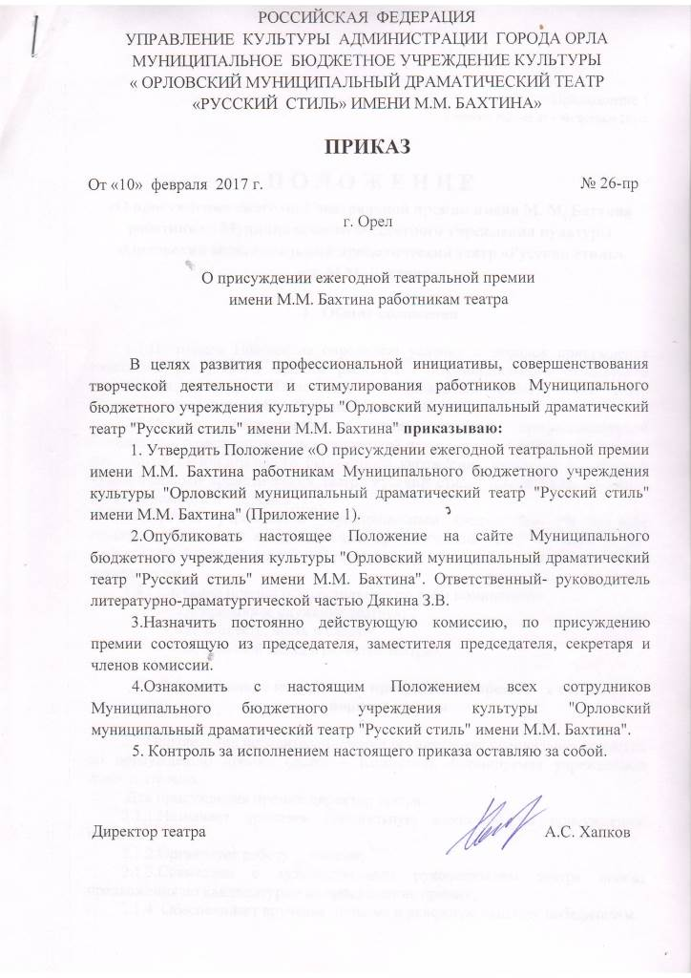

Приложение 1
к приказу №26-пр от «10» февраля 2017г.

П О Л О Ж Е Н И Е
«О присуждении ежегодной театральной премии имени М. М. Бахтина работникам Муниципального бюджетного учреждения культуры «Орловский муниципальный драматический театр «Русский стиль»
им. М.М. Бахтина»»

- Общие положения

1.1.Настоящее Положение определяет условия и порядок присуждения ежегодной театральной премии работникам Муниципального бюджетного учреждения культуры "Орловский муниципальный драматический театр "Русский стиль" имени М.М. Бахтина" (далее – Премия).
1.2.Премия присуждается в целях развития профессиональной инициативы, совершенствования творческой деятельности и выявления лучших работников Муниципального бюджетного учреждения культуры «Орловский муниципальный драматический театр "Русский стиль" имени М.М. Бахтина» путем денежного поощрения.
1.3.Премия учреждается Муниципальным бюджетным учреждением культуры "Орловский муниципальный драматический театр "Русский стиль" имени М.М. Бахтина" (далее – Театр) за счёт средств от приносящей доход деятельности.
1.4.Соискание премии осуществляется по трём номинациям:
- «За преданное служение театру»;
- «За доблесть, честь и славу»;
- «За большой вклад в развитие театра».

- Формирование комиссии по присуждению премии, ее состав и порядок работы

2.1.Определение победителей премии осуществляет специальная комиссия по присуждению премии (далее – Комиссия), формируемая учреждением самостоятельно.
Для присуждения премии директор театра:
2.1.1.Назначает приказом специальную комиссию по присуждению премии;
2.1.2.Организует работу комиссии;
2.1.3.Совместно с художественным руководителем театра вносит предложения по кандидатурам на присуждение премии;
2.1.4. Обеспечивает вручение диплома и денежную выплату победителям.
2.2.Комиссия по присуждению премии состоит из председателя, заместителя председателя, секретаря и членов комиссии. В состав комиссии входят представители административного и основного персонала учреждения, представитель первичной профсоюзной организации.
2.3.Председателем комиссии является художественный руководитель театра.
Председатель комиссии:
2.3.1.Возглавляет комиссию и руководит ее деятельностью;
2.3.2.Председательствует на заседании комиссии;
2.3.3.Определяет порядок и механизм (процедура) голосования. Ставит на голосование предложения по выдвинутым кандидатурам, организует голосование и подсчет голосов членов комиссии, определяет результаты их голосования;
2.3.4.Распределяет обязанности между членами комиссии.
2.4.Заместителем председателя комиссии является директор театра. Заместитель председателя комиссии осуществляет отдельные полномочия по поручению председателя комиссии, а в отсутствии председателя комиссии исполняет его обязанности.
2.5.Секретарь комиссии:
2.5.1.Организует подготовку материалов для рассмотрения на заседаниях комиссии;
2.5.2.Формирует проект повестки дня заседания комиссии и согласовывает с председателем комиссии;
2.5.3.Уведомляет членов комиссии о времени и месте проведения, повестке дня заседания комиссии, по просьбе членов комиссии знакомит с материалами, подготовленными к заседанию комиссии;
2.5.4.Ведет протоколы заседания комиссии;
2.5.5.Оформляет резюме по кандидатам на получение премии;
2.5.6.Организует хранение протоколов и нормативных актов по присуждению премии.
2.5.7.Предоставляет информацию о результатах присуждения премии победителям для размещения на сайте театра.
В отсутствие секретаря комиссии его полномочия возлагаются председателем комиссии на иного члена комиссии.
2.6.Члены комиссии:
Вправе:
- знакомится с материалами, подготовленными к заседанию комиссии;
- выступать и вносить предложения по рассматриваемым кандидатурам;
-задавать вопросы другим членам комиссии по вопросам повестки дня;
- участвовать в голосовании по всем рассматриваемым вопросам;
- в случае несогласия с принятым комиссией решением письменно изложить свое особое мнение, которое подлежит приобщению к протоколу заседания комиссии.
Обязаны:
-обеспечить объективную оценку профессиональной квалификации предлагаемых кандидатов на премию;
-соблюдать конфиденциальность в отношении информации, ставшей им известной в связи с участие в деятельности комиссии.
2.7.Комиссия правомочна решать вопросы, отнесенные к ее компетенции, если на ее заседании присутствует не менее двух третей от общего числа ее членов.
2.8.Решение комиссией принимается открытым голосованием большинством голосов присутствующих на заседании членов комиссии. При равенстве голосов голос председательствующего на заседании является решающим.
2.9. Решение комиссии оформляется протоколом, который подписывается председательствующим, секретарем и присутствующими на заседании членами комиссии.

- Порядок присуждения премии и определения победителей

3.1.Премия присуждается ежегодно в период театрального сезона с сентября предшествующего календарного года по июль следующего года, сотрудникам театра из числа основного, административного и обслуживающего персонала (далее – Кандидат на премию) в соответствии с настоящим Положением.
3.2.На каждого выдвинутого кандидата на премию, директором и художественным руководителем театра готовится представление (резюме).
Представление должно содержать мотивированную всестороннюю объективную оценку профессиональных, деловых качеств кандидата, результатов его профессиональной деятельности на основе квалификационной характеристики по занимаемой должности и т.д.
3.3.К представлению (резюме) так же могут прилагаться следующие документы: автобиография, копии документов об образовании, копии документов о повышении квалификации, копии документов, подтверждающих наличие ученой степени и (или) ученого звания (при наличии), копии трудовой книжки, другие документы, характеризующие личность кандидата, его деловую репутацию и профессиональную квалификацию, наградные документы.
3.4.Комиссия рассматривает представленные документы и определяет одного победителя по каждой номинации. указанные в п. 1.4. настоящего Положения оценивая следующее:
1.В номинации «За преданное служение театру», комиссия учитывает стаж работы в театре не менее 10-ти лет, достижения в выполняемой им работы, её эффективности и результативности. Учитываются благодарности, почётные грамоты, дипломы как от самого театра, так от сторонних организаций (учреждений). Кандидат не должен за данный период иметь дисциплинарных взысканий и замечаний от руководства театра и сторонних проверяющих организаций.
2. В номинации «За доблесть, честь и славу!» комиссия оценивает работу кандидата в популяризации деятельности театра в городе Орле, Орловской области и за её пределами. Участие в общегородских, областных и Российских мероприятиях от лица театра.
3. В номинации «За большой вклад в развитие театра» комиссия оценивает кандидата за активное и всестороннее участие в жизни театра, инициативность, ответственность, своевременное и качественное выполнение поставленных задач, направленных на рост высоких показателей эффективности учреждения в соответствии квалификационным требованиям по занимаемой должности, сложности выполняемой им работы, ее эффективности и результативности.
Достижения кандидата в номинации «За преданное служение театру» комиссия оценивает за последние 10 лет, в номинациях «За доблесть, честь и славу» и «За большой вклад в развитии театра» за период указанный в п. 1.2. настоящего положения.
3.5. Решение комиссии о победителях в присуждении премии оформляется протоколом и утверждается приказом директора театра не позднее трёх рабочих дней со дня заседания.

4. Процедура награждения и выплата премии

4.1. Премия и диплом лауреата на премию вручаются на торжественной церемонии посвященной открытию очередного театрального сезона в театре.
4.2. Размер премии составляет 11 495 рублей (Одиннадцать тысяч четыреста девяносто пять) рублей 00 копеек по каждой номинации.
4.3. Выплата премии осуществляется из средств от приносящей доход деятельности театра при наличии в театре данных средств.

